**项目二 学习计算机新技术**

**任务一 认识云计算**

**任务要求**

肖磊最近加入了计算机技术讨论组，在其中听到了许多新名词，如云计算、物联网、云安全、云存储、云游戏等。这些新名称在肖磊以往的知识中，很少听说过，于是他开始多方查阅资料，了解这些新技术，学习相关的知识。

本任务要求认识云计算的相关知识，了解云计算的概念、认识云计算技术的特点，了解云计算在物联网、云安全、云存储、云游戏等领域的应用。

**任务实现**

1. 认识什么是云计算

云计算技术是硬件技术和网络技术发展到一定阶段而出现的新的技术模型，是对实现云计算模式所需要的所有技术的总称，分布式计算技术、虚拟化技术、网络技术、服务器技术、数据中心技术、云计算平台技术、分布式存储技术等都属于云计算技术的范畴，同时也包括新出现的Hadoop、HPCC、Storm、Spark等技术，一般来说，为了达到资源整合输出目的的技术都可以被称为云计算技术，云计算技术意味着计算能力也可作为一种商品通过互联网进行流通。

云计算技术中主要包括3种角色，分别为资源的整合运营者、资源的使用者和终端客户。资源的整合运营者负责资源的整合输出，资源的使用者负责将资源转变为满足客户需求的应用，而终端客户则是资源的最终消费者。

1. 了解云计算技术的特点

**可扩展性高。**是一种由资源低效的分散使用到资源高效的集中化使用的转变。

**按需服务。**可以适应自身对资源不断变化的需求，云计算系统按需向用户提供资源，用户只需为自己实际消费的资源量进行付费，而不必自己购买和维护大量固定的硬件资源。

**虚拟化。**是利用软件来实现硬件资源的虚拟化管理、调度及应用，支持用户在任意位置、使用各种终端获取应用服务。

**可靠性和安全性高。**用户数据存储在服务器端，应用程序在服务器端运行，计算由服务器端处理，数据被复制到多个服务器节点上，当某一个结点任务失败时，即可在该结点进行终止，再启动另一个程序或节点，保证应用和计算的正常进行。

**网络化的资源接入。**需要网络的支撑，才能为最终用户提供服务，网络技术的发展是推动云计算技术出现的首要动力。

1. 掌握云计算的典型应用

1．物联网

在物联网应用中，主要涉及传感器技术、RFID标签和嵌入式系统技术3项关键技术。传感器技术是计算机应用中的关键技术，通过传感器可以把模拟信号转换成数字信号供计算机处理；RFID标签也是一种传感器技术，它同时融合了无线射频技术和嵌入式技术，在自动识别、物品物流管理方面的应用前景十分广阔；嵌入式系统技术是综合了计算机软硬件、传感器技术、集成电路技术、电子应用技术为一体的复杂技术，不断推动着工业生产和国防工业的发展，小到日常使用的MP3，大到航天航空的卫星系统等都是以嵌入式系统为特征的智能终端。在物联网应用的3项关键技术中，传感器类似于“感应器官”，通过网络传递所感应信息，再通过嵌入式系统对接收的信息进行分类处理。

2．云安全

云安全是云计算技术的重要分支，在反病毒领域获得了广泛应用。云安全技术可以通过网状的大量客户端对网络中软件的异常行为进行监测，获取互联网中木马和恶意程序的最新信息，自动分析和处理信息，并将解决方案发送到每一个客户端。

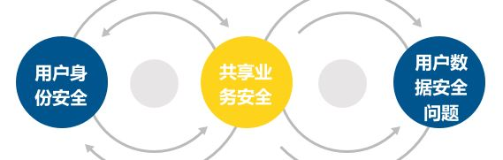

3．云存储

云存储是一种新兴的网络存储技术，可将储存资源放到云上供用户存取。云存储通过集群应用、网络技术或分布式文件系统等功能将网络中大量不同类型的存储设备集合起来协同工作，共同对外提供数据存储和业务访问功能。通过云存储，用户可以在任何时间、任何地点，以任何可连网的装置连接到云上存取数据。

4．云游戏

云游戏是一种以云计算技术为基础的在线游戏技术，云游戏模式中的所有游戏都在服务器端运行，并通过网络将渲染后的游戏画面压缩传送给用户。

云游戏技术主要包括云端完成游戏运行与画面渲染的云计算技术，以及玩家终端与云端间的流媒体传输技术。对于游戏运营商而言，只需花费服务器升级的成本，而不需要不断投入巨额的新主机研发费用，对于游戏用户而言，无需用户的游戏终端拥有强大的图形运算与数据处理能力，高端处理器和显卡等，只需具备基本的视频解压能力即可。

**任务二 认识大数据**

**任务要求**

肖磊最近使用计算机发现，网页中经常会推荐一些他曾经搜索或关注过的信息，如前段时间，他在天猫上购买了一双运动鞋，然后每次打开天猫网页时，在推荐购买区则会显示一些同类的物品。肖磊觉得太神奇了，经过了解，原来是大数据技术的结果，它将用户的使用习惯，搜索习惯记录到数据库中，然后应用独特的算法计算出用户可能对什么感兴趣或需要，然后将相同的类目推荐到用户眼前。

本任务要求认识大数据技术的基本概念，了解数据的计量单位，熟悉大数据处理的基本流程，以及大数据的典型应用案例。

**任务实现**

1. 了解什么是大数据

数据是指存储在某种介质上包含信息的物理符号，进入电子时代后，人们生产数据的能力和数量得到飞速的提升，而这些数据的增加促使了大数据的产生。大数据是指无法在一定时间范围内用常规软件工具（IT技术和软硬件工具）进行捕捉、管理、处理的数据集合，对大数据进行分析不仅需要采用集群的方法获取强大的数据分析能力，还需研究面向大数据的新数据分析算法。

针对大数据进行分析的大数据技术，是指为了传送、存储、分析和应用大数据而采用的软件和硬件技术，也可将其看作面向数据的高性能计算系统。从技术层面来看，大数据与云计算的关系密不可分，大数据必须采用分布式架构对海量数据进行分布式数据挖掘，这使它必须依托云计算的分布式处理、分布式数据库、云存储和虚拟化技术。

1. 熟悉数据的计量单位

在研究和应用大数据时经常会接触到数据存储的计量单位，而随着大数据的产生，数据的计量单位也逐步在发生变化，MB、GB等常用单位已无法有效地描述大数据，典型的大数据一般会用到PB、EB和ZB这3种单位。

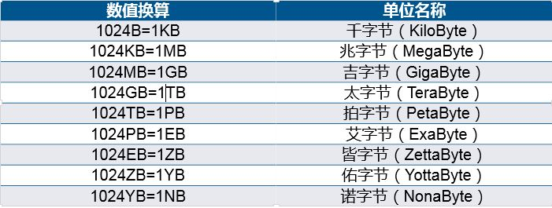

1. 掌握大数据处理的基本流程

在处理大数据的过程中，通常需要经过采集、导入、预处理、统计分析、数据挖掘和数据展现等步骤。

**数据抽取与集成：**数据的抽取和集成是大数据处理的第一步，从抽取数据中提取出关系和实体，经过关联和聚合等操作，按照统一定义的格式对数据进行存储。

**视频卡：**视频卡也叫视频采集卡，用于将模拟摄像机、录像机、LD视盘机和电视机输出的视频数据或者视频和音频的混合数据输入计算机，并转换成计算机可识别的数字数据。

**各种外部设备：**多媒体处理过程中会用到的外部设备主要包括摄像机/录放机、数字照相机/头盔显示器、扫描仪、激光打印机、光盘驱动器、光笔/鼠标/传感器/触摸屏、话筒/喇叭、传真机（FAX）和可视电话机等。

**数据分析：**数据分析是大数据处理的核心步骤，在决策支持、商业智能、推荐系统、预测系统中应用广泛，在从异构的数据源中获取了原始数据后，将数据导入到一个集中的大型分布式数据库或分布式存储集群，进行一些基本的预处理工作，然后根据自己的需求对原始数据进行分析，如数据挖掘、机器学习、数据统计等。

**各种外部设备：**在完成数据的分析后，应该使用合适的、便于理解的展示方式将正确的数据处理结果展示给终端用户，可视化和人机交互是数据解释的主要技术。

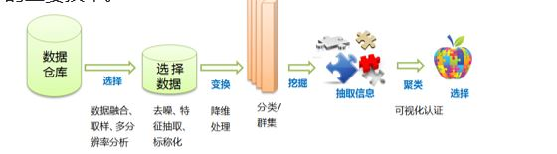

1. 了解大数据的典型应用案例

高能物理是一个与大数据联系十分紧密的学科，科学家往往要从大量的数据中去发现一些小概率的粒子事件，如比较典型的离线处理方式，由探测器组负责在实验时获取数据，而最新的LHC实验每年采集的数据高达15PB。高能物理中的数据不仅十分海量，且没有关联性，要从海量数据中提取有用的事件，即可使用并行计算技术对各个数据文件进行较为独立的分析处理。

推荐系统可以通过电子商务网站向用户提供商品信息和建议，如商品推荐、新闻推荐、视频推荐等，而实现推荐过程则需要依赖大数据，用户在访问网站时，网站会记录和分析用户的行为并建立模型，将该模型与数据库中的产品进行匹配后，才能完成推荐过程。为了实现这个推荐过程，需要存储海量的客户访问信息，并基于大量数据的分析，推荐出与用户行为符合的内容。

搜索引擎是非常常见的大数据系统，为了有效地完成互联网上数量巨大的信息的收集、分类和处理工作，搜索引擎系统大多基于集群架构，搜索引擎的发展历程为大数据研究积累了宝贵的经验

**任务三 认识其他新兴技术**

**任务要求**

肖磊最近对计算机新兴技术非常感兴趣，随着时代的发展，越来越多的新技术被人们应用到工作生活中，他明白，只有不断学习新知识，才能与时俱进。

本任务要求认识计算机的其他新兴技术，如了解VR、AR、MR和CR，了解AI，了解3D打印技术，了解互联网+，以及了解区块链技术等。

**任务实现**

1. VR、AR、MR和CR

1．VR

VR（Virtual Reality）即虚拟现实，是一种可以创建和体验虚拟世界的计算机仿真系统。

虚拟现实技术主要包括模拟环境、感知、自然技能和传感设备等方面，其中模拟环境是指由计算机生成的实时动态的三维立体图像；感知是指一切人所具有的感知，包括视觉、听觉、触觉、力觉、运动感知，甚至嗅觉和味觉等；自然技能是指计算机对人体行为动作数据进行处理，并对用户输入作出实时响应，传感设备是指三维交互设备。

2．AR

AR（Augmented Reality）即增强现实技术，是一种实时计算摄影机影像位置及角度，并赋予其相应图像、视频、3D模型的技术。增强现实技术的目标是在屏幕上把虚拟世界套入现实世界，然后与之进行互动。VR技术是百分之百的虚拟世界，而AR技术则是以现实世界的实体为主体，借助数字技术让用户可以探索现实世界并与之交互。

增强现实技术包含了多媒体、三维建模、实时视频显示及控制、多传感器融合、实时跟踪及注册、场景融合等多项新技术，增强现实技术与虚拟现实技术的应用领域类似。

3．MR

MR（(Mediated Reality)）即介导现实或混合现实。MR技术可以看做是VR技术和AR技术的集合，VR技术是纯虚拟数字画面，AR技术在虚拟数字画面上加上裸眼现实，MR则是数字化现实加上虚拟数字画面，它结合了VR与AR的优势，利用MR技术，用户不仅可以看到真实世界，还可以看到虚拟物体，将虚拟物体置于真实世界中，让用户可以与虚拟物体进行互动。

4．CR

CR（Cinematic Reality）即影像现实，是Google投资的Magic Leap提出的概念，通过光波传导棱镜设计，多角度将画面直接投射于用户的视网膜，直接与视网膜交互，产生真实的影响和效果。CR技术与MR技术的理念类似，都是物理世界与虚拟世界的集合，所完成的任务、应用的场景、提供的内容，都与MR相似，与MR技术的投射显示技术相比，CR技术虽然投射方式不同，但本质上仍是MR技术的不同实现方式。

1. AI

AI是人工智能（Artificial Intelligence）的英文缩写。人工智能是计算机科学的一个分支，是研究、开发用于模拟、延伸和扩展人的智能的理论、方法、技术及应用系统的一门新兴技术科学。具体来说，人工智能技术的应用就是研究智能的实质，并生产出一种新的能模拟人类智能作出反应的智能机器，如机器人、语言识别、图像识别、自然语言处理和专家系统等。

**工程学方法（Engineering Approach）：**即采用传统的编程技术，使系统呈现智能效果，不考虑所用方法是否与人或生物相同，如文字识别、电脑下棋等。

**模拟法（Modeling Approach）：**该方法不仅注重效果，还要求实现方法也与人或生物机体所用的方法相同或相类似。如遗传算法和人工神经网络，遗传算法模拟人类或生物的遗传-进化机制，而人工神经网络则是模拟人类或生物大脑中神经细胞的活动方式。

（三）3D打印

3D打印是一种快速成型技术，以数字模型文件为基础，运用特殊蜡材、粉末状金属或塑料等可粘合材料，通过逐层打印的方式来构造三维物体。

3D打印需借助3D打印机来实现，3D打印机的工作原理是把数据和原料放进3D打印机中，机器按照程序把产品一层一层地打印出来。可用于3D打印的介质种类非常多，如塑料、金属、陶瓷、橡胶类物质等，还能结合不同介质，打印出不同质感和硬度的物品。

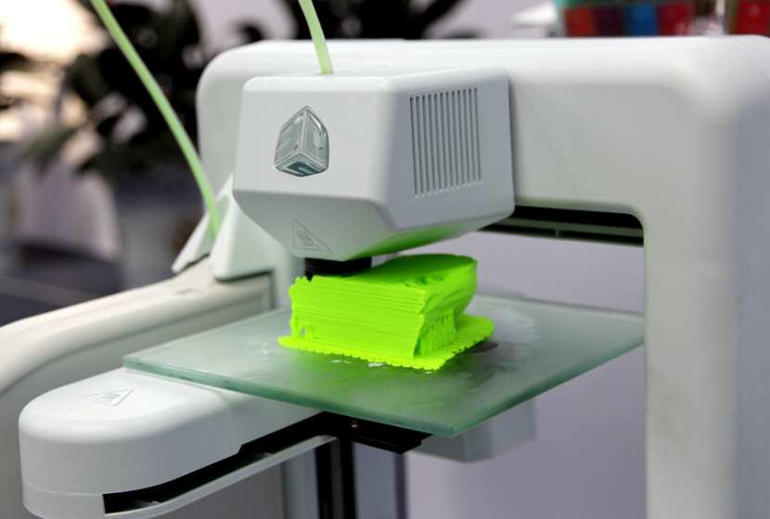

（四）互联网+

1．互联网+的主要特征

**跨界融合：**利用互联网与传统行业进行变革、开放和重塑融合，使创新的基础更坚实，实现群体智能，缩短研发到产业化的路程。

**创新驱动：**创新驱动发展是互联网的特质，适合中国目前经济发展方式，而用互联网思维来变革求发展，也更能发挥创新的力量。

**重塑结构：**新时代的信息革命、全球化、互联网行业，打破了原有的各种结构，权力、议事规则、话语权不断在发生变化，互联网+社会治理、虚拟社会治理与传统的社会结构有很大的不同。

**尊重人性：**对人性最大限度的尊重、对人体验的敬畏和对人创造性发挥的重视是互联网经济的根本所在。

**开放生态：**生态的本身是开放的，而互联网+就是要把孤岛式创新连接起来，让研发由人性决定的市场驱动，让创业并努力者有机会实现价值。

**连接一切：**连接是有层次的，可连接性也可能有差异，导致连接的价值是相差很大的，但连接一切是互联网+的目标。

**法制经济：**互联网+是建立在以市场经济为基础的法制经济，它更加注重对创新的法律保护，增加了对知识产权的保护范围，使全世界对于虚拟经济的法律保护更加趋向于共通。

2．互联网+对消费模式的影响

* 满足了消费需求，使消费具有互动性
* 优化了消费结构，使消费更具有合理性
* 扩展了消费范围，使消费具有无边界性
* 改变了消费行为，使消费具有分享性
* 丰富了消费信息，使消费具有自主性

3．互联网+的典型应用案例

**互联网+通信**

互联网与通信行业的融合产生了即时通信工具，如QQ、微信等。

**互联网+购物**

互联网与购物进行融合产生了一系列的电商购物平台，如淘宝、京东等。

**互联网+饮食**

互联网与饮食行业的融合产生了各种一系列美食APP，如美团、大众点评团等。

**互联网+出行**

互联网与交通行业的融合产生了低碳交通工具，如摩拜、ofo等。

**互联网+交易**

互联网与金融交易行业融合，产生了快捷支付工具，如支付宝、微信钱包等。

**互联网+企业政府**

互联网将交通、医疗、社保等一系列政府服务融合在一起，让原来需要繁杂手续办理的业务通过互联网完成，既节省了时间，也提高了效率。

（五）区块链

1．区块链概述

区块链是分布式数据存储、点对点传输、共识机制、加密算法等计算机技术的新型应用模式。共识机制是区块链系统中实现不同节点之间建立信任、获取权益的数学算法的核心部分。区块链的本质就是一个去中心化的数据库，它是一串使用密码学方法相关联产生的数据块，每一个数据块中包含了一次交换的信息，并用于验证信息的有效性和生成下一个区块。

简单来说，区块链是一个公开透明的可信赖的帐务系统，能安全的存储交易数据，并且无需任何中心化机构的审核，因为这个过程完全是由整个网络来完成的。

2．区块链特征

**去中心化：**区块链使用分布式核算和存储，系统中的数据块由整个系统中具有维护功能的节点来共同维护，而任意节点的权利和义务同等，没有中心化的硬件或管理机构。

**开放性：**整个系统信息高度透明，除了交易方各自的私有信息被加密外，数据对所有人都公开，且每个人都可通过公开的接口查询区块链数据和开发相关的应用。

**自治性：**区块链采用基于协商一致的规范和协议，使得整个系统中的所有节点能够在信任的环境中自由安全的交换数据，从对“人”的信任变为对机器的信任，而人为干预不会起任何作用。

**信息不可篡改：**区块链的数据稳定性和可靠性非常高，所有添加到区块链中的信息，一经验证就会永久存储，除非能够同时控制住系统中大多数的节点，否则对单个节点上的数据库进行修改仍然是无效的。

**匿名性：**区块链节点间的交换遵循了固定的算法，在其中进行数据交互无需信任，交易对手也无须通过公开身份的方式让对方信任。

3．区块链分类

公有区块链是指世界上的任何个体或团体都可以发起交易，且交易能够获得该区块链的有效确认，任何人都可以参与其共识过程。

行业区块链主要由某个群体或行业内部指定多个预选的节点为记账人，每个块的生成由所有的预选节点共同决定，即预选节点参与共识过程，而其他接入节点可以进行交易，但不涉及记账过程，任何人都可以通过该区块链开放的API进行限定查询。

私有区块链只使用区块链的总账技术进行记账，对象可以是企业，也可以是个人，独享该区块链的写入权限，该链与其他的分布式存储方案不会有太大区别。